- If is a positive integer, then 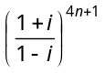=
(a) 1 (b) – 1 (c) (d) 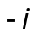

- The value of 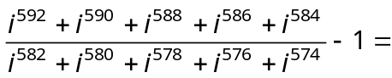
(a) (b) – 2 (c) (d) – 4

- The values of and satisfying the equation 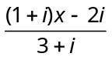 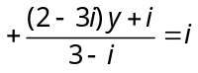 are
(a) 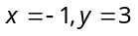 (b) 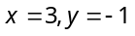 (c) 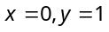 (d) 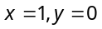

- If 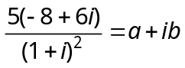, then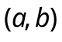 equals
(a) (15, 20) (b) (20, 15) (c) 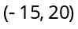 (d) None of these

- If 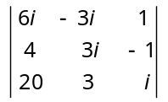=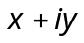, then (x, y) is
(a) (3, 1) (b) (1, 3) (c) (0, 3) (d) (0, 0)

- Argument and modulus of 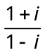 are respectively
(a) 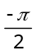and 1 (b) 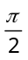and 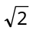 (c) 0 and (d) and 1

- If the amplitude of 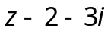 is 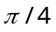, then the locus of 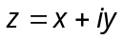 is
(a) 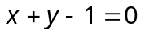 (b) 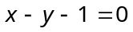 (c) 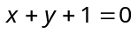 (d) 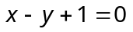

- If 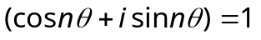, then the value of is
(a) 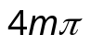 (b) 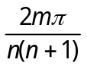 (c) 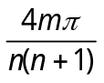 (d) 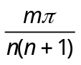

- 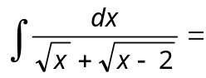
(a) 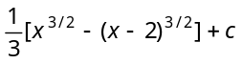 (b) 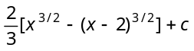
(c) 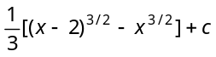 (d) 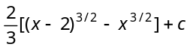

- 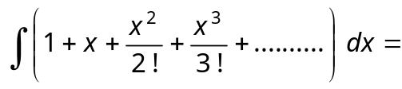
(a) 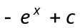 (b) 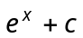 (c) 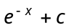 (d) 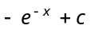

- 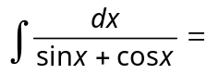
(a) 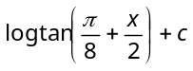 (b) 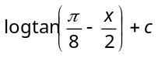
(c) 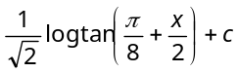 (d) None of these

- 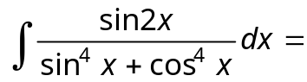
(a) 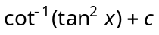 (b) 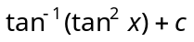 (c) 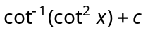 (d) 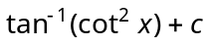

- 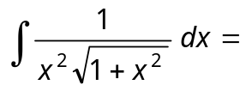
(a) 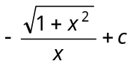 (b) 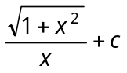 (c) 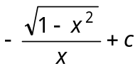 (d) 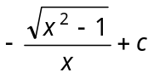

- If 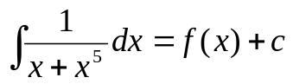, then the value of 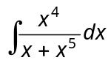 is
(a) 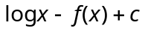 (b) 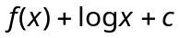 (c) 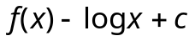 (d) None of these

- The value of 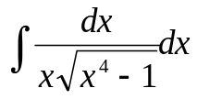 is
(a) 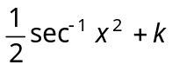 (b) 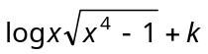 (c) 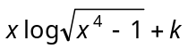 (d) 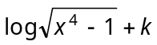

- 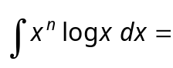
(a) 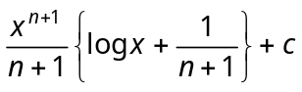 (b) 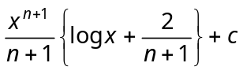
(c) 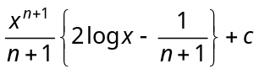 (d) 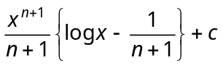

- If 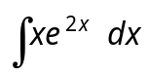 is equal to 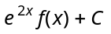 where C is constant of integration, then f(x) is
(a) 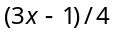 (b) 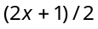 (c) 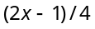 (d) 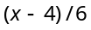

- 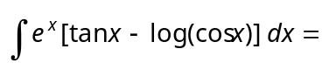
(a) 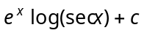 (b) 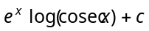 (c) 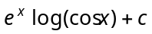 (d) 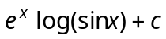
- 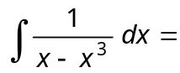
(a) 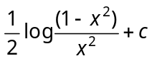 (b) 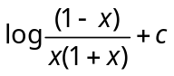
(c) 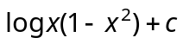 (d) 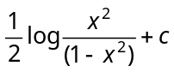

- 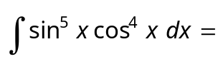
(a) 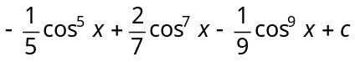 (b) 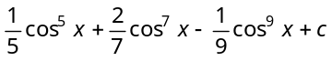
(c) 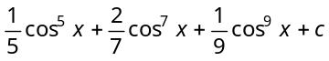 (d) None of these

- The value of 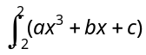 depends on
(a) The value of 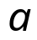 (b) The value of 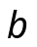
(c) The value of 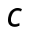 (d) The values of and

- 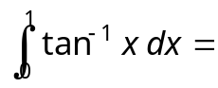
(a) 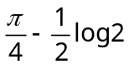 (b) 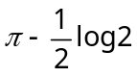 (c) 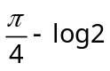 (d) 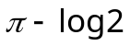

- If 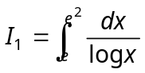 and 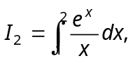 then
(a) 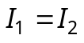 (b) 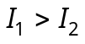 (c) 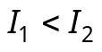 (d) None of these

- The value of 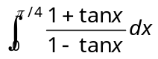 is
(a) 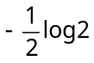 (b) 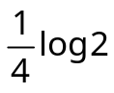 (c) 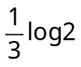 (d) None of these

- 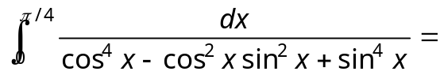
(a) (b) 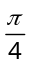 (c) 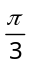 (d) None of these

- 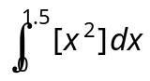, where 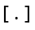denotes the greatest integer function, equals
(a) 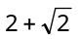 (b) 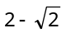 (c) 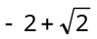 (d) 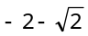
- The value of 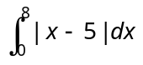 is
(a) 17 (b) 12 (c) 9 (d) 18

- 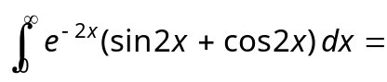
(a) 1 (b) 0 (c) (d)

- If 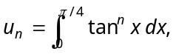 then 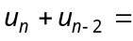
(a) 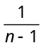 (b) 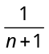 (c) 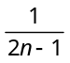 (d) 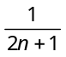

- The value of integral 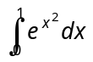 lies in interval
(a) 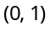 (b) (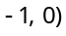 (c) 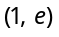 (d) None of these

,

